COMUNICADO DE PRENSA

Würth Elektronik presenta un diseño de referencia para adaptadores PoE
Alimentación de dispositivos terminales a través de la conexión de red conforme a los requisitos de EMC
Waldenburg (Alemania), 5 de octubre de 2023 – Würth Elektronik presenta el diseño de referencia RD022 «GB-PoE+-Ethernet-USB-Adapter» disponible en www.we-online.de/RD022. Normalmente, los dispositivos conectados en red a través de Ethernet dependen de una fuente de alimentación independiente. Sin embargo, si estos terminales pueden funcionar con un bajo consumo de energía, la tecnología «Power Over Ethernet» (PoE) es una alternativa y la transmisión de datos y la alimentación pueden llevarse a cabo a través de un cable de red.
Los dispositivos de bajo consumo tales como las cámaras IP, los teléfonos VoIP, los routers WLAN, los conmutadores de red, la iluminación LED o los sistemas de acceso son adecuados para alimentarlos eléctrico a través de Ethernet. El nuevo diseño de referencia RD022 de Würth Elektronik muestra cómo puede llevarse a cabo conforme a los requisitos de EMC, con una potencia posible de hasta 25 W. El «GB-PoE+-Ethernet-USB-Adapter» se basa en el diseño de referencia de un adaptador USB Ethernet de 1 gigabit sin función de PoE, que está descrito en detalle en RD016 (www.we-online.de/RD016) .
El «GB-PoE+-Ethernet-USB-Adapter» ofrece tres interfaces: una interfaz USB C (USB 3.1), una interfaz RJ45 Ethernet 1 GB con función integrada de PoE, así como una conexión para un convertidor DC/DC con una tensión de salida ajustable de 6 a 18 V y una potencia de salida máxima de 25 W. La placa se ha desarrollado para facilitar a los clientes el acceso a la tecnología PoE. El diseño de referencia permite familiarizarse con la tecnología, las señales, la estructura de la interfaz, el encendido y la detección de PoE de una interfaz PoE gigabit. Proporciona el diseño de hardware para el equipo de alimentación (PSE) y el dispositivo alimentado (PD), y explica el diseño y la estructura de la placa adaptadora: lazos de corriente, controlador e interfaz USB, interfaz Ethernet así como fuente de alimentación (PoE). Se ha prestado especial cuidado para que el diseño cumpla los requisitos de compatibilidad electromagnética.

Imágenes disponibles
Las siguientes imágenes se encuentran disponibles para impresión y descarga en: https://kk.htcm.de/press-releases/wuerth/
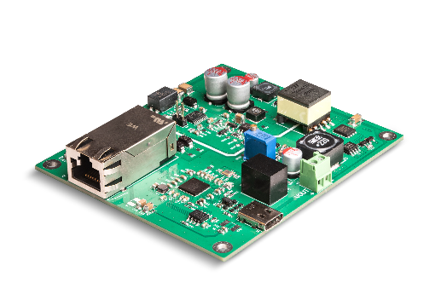
Fuente de la imagen: Würth Elektronik
Con el diseño de referencia RD022 «GB-PoE+-Ethernet-USB-Adapter», Würth Elektronik ofrece la posibilidad de realizar una alimentación alternativa de dispositivos conectados en red con Power over Ethernet (PoE).

Acerca del Grupo Würth Elektronik eiSos
El Grupo Würth Elektronik eiSos es un fabricante de componentes electrónicos y electromecánicos para la industria electrónica, que aporta soluciones electrónicas innovadoras con su liderazgo tecnológico. Würth Elektronik eiSos es uno de los mayores fabricantes europeos de componentes pasivos y opera en 50 países. Sus plantas de producción en Europa, Asia y América del Norte suministran productos a un creciente número de clientes en todo el mundo.
La gama de productos incluye componentes para EMC, inductores, transformadores, componentes de RF, varistores, condensadores, resistencias, cuarzos, osciladores, módulos de alimentación, transferencia de energia inalámbrica, LED‘s, sensores, módulos de radio, conectores, elementos para fuentes de alimentación, interruptores, pulsadores, elementos de montaje, portafusibles, así como soluciones para la comunicación inalámbrica de datos.
La clara vocación de servicio de la empresa se caracteriza por la disponibilidad de todos los componentes del catálogo en stock sin una cantidad mínima de pedido, muestras gratuitas, haciendo hincapié en el soporte técnico con las herramientas de selección proporcionado por el departamento técnico de ventas.

Würth Elektronik forma parte del Grupo Würth, líder del mercado mundial en el desarrollo, la fabricación y la distribución de materiales de montaje y fijación. La empresa emplea a 8.200 trabajadores. En el año 2022, el grupo Würth Elektronik generó una facturación de 1.330 millones de euros.
Würth Elektronik: more than you expect!
Más información en www.we-online.com

Más información:  Würth Elektronik eiSos GmbH & Co. KG  Sarah Hurst  Clarita-Bernhard-Strasse 9  81249 München  Alemania  Tel.: +49 7942 945-5186  Correo electrónico:  sarah.hurst@we-online.de  www.we-online.com | Contacto para la prensa:  HighTech communications GmbH  Brigitte Basilio  Brunhamstrasse 21  81249 München  Alemania  Tel.: +49 89 500778-20  Correo electrónico: b.basilio@htcm.de  www.htcm.de

